1. Сайт yandex.ru работает на протоколе url
2. Структура страницы сайта:

1. Внесены изменения в страницу yandex.ru (сравнить можно со скринами выше):

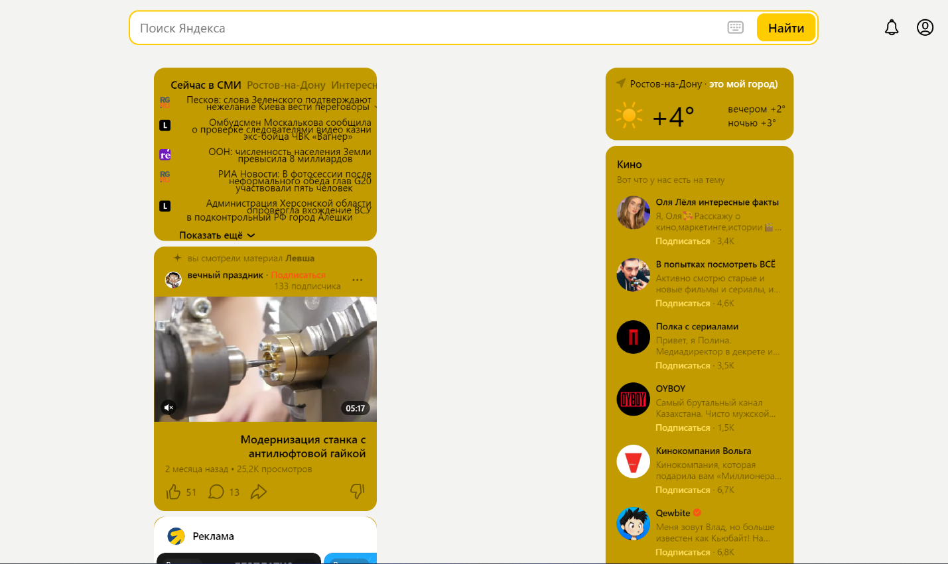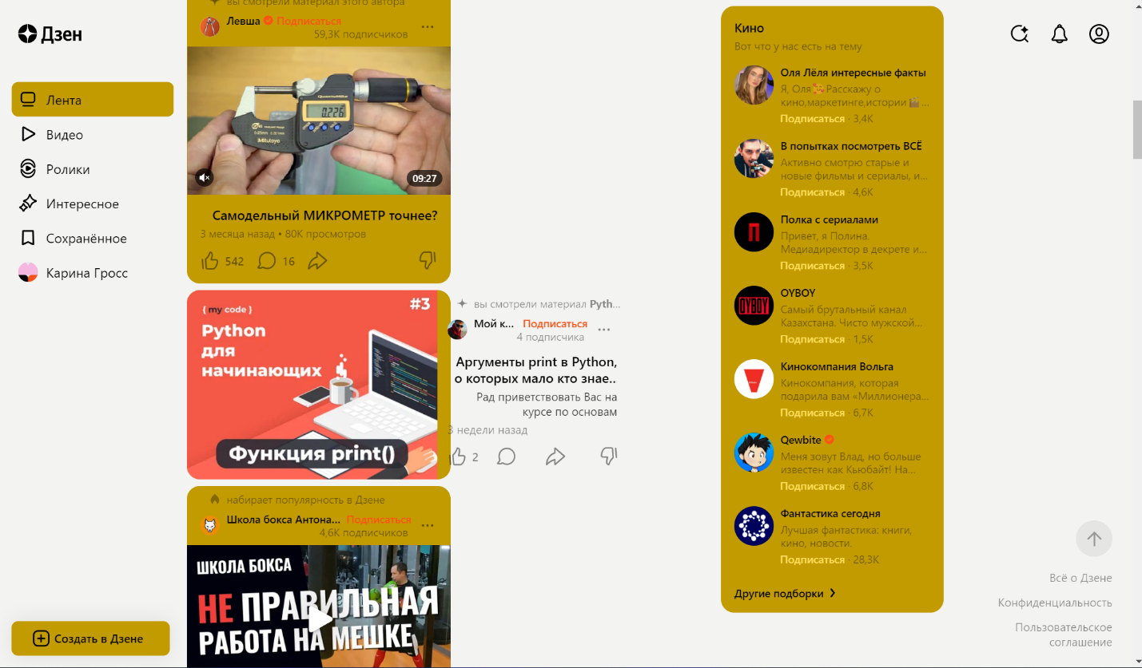

1. Прототип низкой детализации сайта:

